Ⅲ-0：精神障害総論

１：精神障害
（1）精神障害者とは
何らかの脳の器質的変化あるいは機能的障害が起こり，さまざまな精神症状，身体症状，行動の変化が見られる状態．
脳内で何らかの生物学的な変化が起こって，一連の症状が引き起こされているものと考えられている．

補足：脳の解剖

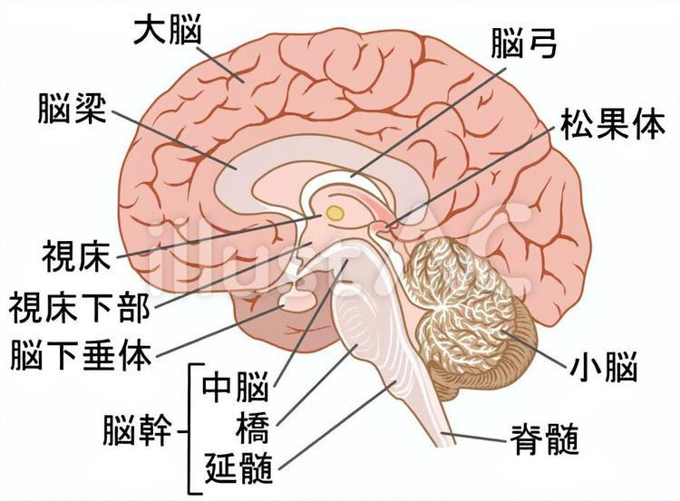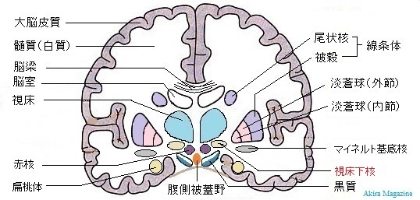

補足：脳内神経伝達物質
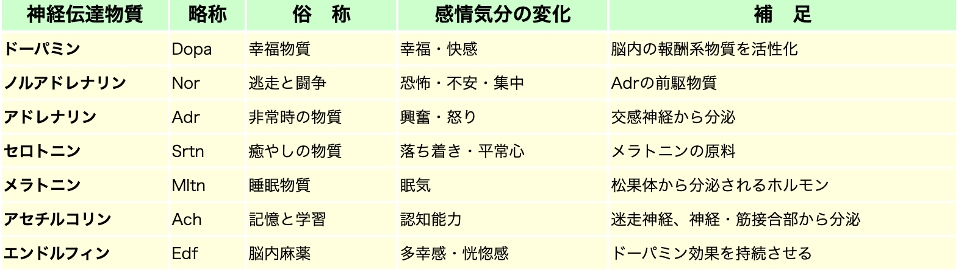

（2）歯科治療上で問題
①心理的な問題
意思疎通がうまくいかない．
敵対的、猜疑的な態度。
怒りや不安など感情の制御ができない．
精神症状に基づく迷惑行為や暴力行為．
執拗な不定愁訴．
②生理的な問題
抗精神病薬，抗不安薬などの内服薬による口腔乾燥症．

２：精神疾患の分類－その１（ICD-10による）
１：症状性を含む器質性精神障害
・アルツハイマー病の認知症
・血管性認知症
・他に分類されるその他の疾患の認知症
ピック病、クロイツフェルト・ヤコブ病、ハンチントン病、パーキンソン病、
ヒト免疫不全ウイルス病などに伴う認知症

２：精神作用物質使用による精神及び行動の障害
３：統合失調症、統合失調型障害及び妄想性障害

４：気分（感情）障害
4-1：双極性感情障害
4-2：うつ病エピソード

５：神経症性障害、ストレス関連障害、身体表現性障害
5-1：恐怖性不安障害：広場恐怖，社会恐怖など
5-2：他の不安障害 ：恐慌性(パニック)障害など
5-3：強迫性障害（強迫神経症）
5-4：急性ストレス障害 心的外傷後ストレス障害(PTSD)
5-5：適応障害

６：生理的障害及び身体的要因に関連した行動症候群
6-1：摂食障害：神経性無食欲症、神経性大食症
6-2：非器質性睡眠障害
6-3：性機能不全、器質性障害又は疾病によらないもの

７：成人の人格及び行動の障害
特定の人格障害
性同一性障害

８：知的障害（精神遅滞）

９：心理的発達の障害
・会話及び言語の特異的発達障害
・広汎性発達障害
自閉症，レット症候群，その他の小児(児童)期崩壊性障害，
知的障害(精神遅滞)と常同運動に関連した過動性障害，
アスペルガー症候群など

10：小児期及び青年期に通常発症する行動及び情緒の障害
・多動性障害
・小児(児童)期に特異的に発症する情緒障害
・チック障害
慢性運動性又は音声性チック障害，
音声性・多発運動性の両者を含むチック障害(ドゥラ・トゥーレット症候群)

補足：陽性・陰性症状
①陽性症状
健康時にはなかった状態が表れるのが陽性症状．
陽性症状の典型は，幻覚と妄想．
幻覚の中でも，周りの人には聞こえない声が聞こえる幻聴が多くみられる．
②陰性症状
健康時にはあったものが失われるのが陰性症状．
症状は，意欲の低下，感情表現が少なくなるなど．

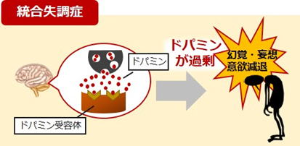

２-2：精神疾患の分類－その２（精神障害の原因による分類）
（１）外因性精神障害
外傷や疾患，薬物の影響などのはっきりした理由で脳神経の働きが阻害され，精神症状がみられるもの．（例：脳挫傷，感染症）

（２）心因性精神障害
心理的ストレスが原因で症状が出てくるもの．
（例：急性ストレス障害、心的外傷後ストレス障害（PTSD），適応障害などの神経症）

（３）内因性精神障害
原因がはっきりしないのに精神症状が見られるもの．（例：統合失調症，うつ病や双極性障害などの気分障害）

３：精神障害の疫学
WHOは世界の多くの国々において3人に1人が，OECD諸国では2人に1人が，人生のある時点において精神障害を経験するとしている．

（１）米国
市民の46%が人生のある時点で経験すると言われる．
米国で多い障害---不安障害（28.8%），気分障害（20.8%），衝動制御障害（24.8%），物質乱用（14.6%）など．

（２）OECD諸国
労働年齢のおおよそ20%が軽中程度の精神障害を罹患．
平均で市民の15%が精神保健問題にて医療機関を受診．

４：症状・重症度
（１）軽症
診断基準を満たすが，社会的あるいは職業的機能の低下が軽度である場合．

（２）中等症
軽症と重症の中間．

（３）重症
診断を下すために必要な数よりも多数の症状を満たし，いくつかの症状は特に重症であり，社会的あるいは職業的機能が著しく低下して居る場合．

５：精神障害の治療
（１）身体的な治療
①薬物療法
脳の活動は，脳内の生体内活性物質のバランスによって保たれる．

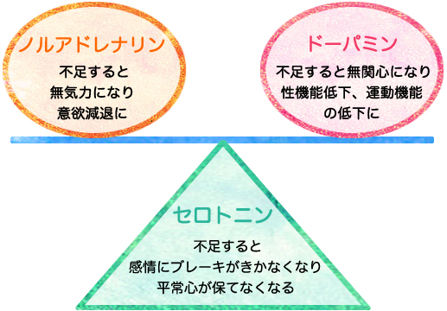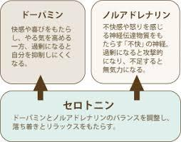

脳内の生体内活性物質のバランスが乱れると精神障害が起こる．
抗精神病薬などにより脳内の生体内活性物質を調整する．

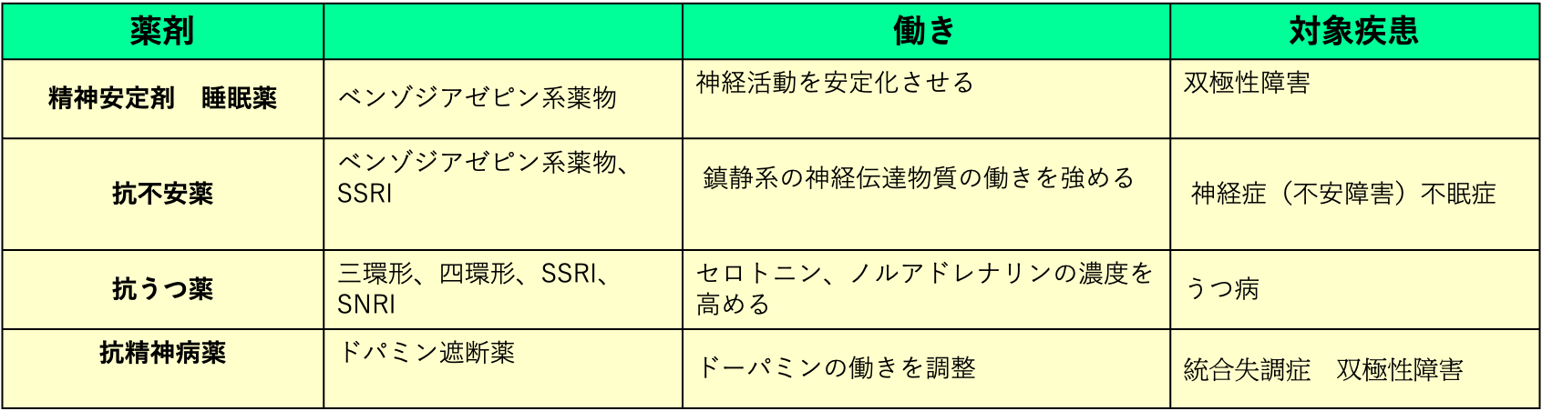

選択的セロトニン再取り込み阻害薬-----------SSRI：Selective Serotonin Reuptake Inhibitor
セロトニン・ノルアドレナリン再取り込み阻害薬---
SNRI：Serotonin Noradrenaline Reuptake Inhibitor）

②電気けいれん療法 （ECT：Electro Convulsive therapy）
頭部（両前頭葉上の皮膚）に通電することで人為的にけいれん発作を誘発する治療法．
電撃療法、電気ショック療法（ES）ともいう．

（２）言語や行動を介した治療
①心理療法
物理的また化学的手段に拠らず，教示，対話，訓練を通して認知，情緒，行動などに
変容をもたらす方法．
精神障害や心身症の治療，心理的な問題，不適応な行動などの解決に寄与し，人々の
精神的健康の回復，保持，増進を図ろうとする．
特に，人間関係に起因するストレスなどの影響が認められる心因性の精神疾患の
治療においては，心理療法はストレスそのものの分析・考察を行うため，表面的な
症状を抑える薬物療法などの対症療法とは区別される．

１：論理療法（Rational therapy）
アルバート・エリスが1957年に提唱し，最初の認知行動療法．

２：認知療法（Cognitive therapy）
自動思考と呼ばれる，認知上の歪みを修正し，さらにスキーマと呼ばれる
捉え方の根底的な部分にも焦点を当てる．
従来の行動と感情だけに焦点をあてたものから，思考や言語といった認知へ
の焦点を加えたのである．

３：自己教示訓練（Self Instruction Training）
ドナルド・マイケンバウムによって1970年代に開発された．

４：問題解決療法（Problem-Solving Therapy）

５：認知行動療法（CBT[：Cognitive behavioral therapy）
従来の行動に焦点をあてた行動療法から、アルバート・エリスの論理療法や、
アーロン・ベックの認知療法の登場によって、思考など認知に焦点をあてる
ことで発展してきた心理療法の技法の総称．

②作業療法
身体又は精神の障害に対し，応用的動作能力又は社会的適応能力の回復を図るため，
手芸，工，その他の作業を行わせること．

（３）社会的療法
社会生活へ適応するため，コミュニケーションなどの生活スキルを磨く．
集団作業などを通じて生活の感覚を取り戻すデイケアなどがある．
①ソーシャル・スキル・トレーニング (SST)
困難を抱える状況の総体をソーシャルスキル（社会技能）と呼ばれるコミュニケー
ション技術の側面からとらえ，そのような技術を向上させることによって困難さを
解決しようとする技法．

補足-1：脳内の生体活性物質
はじめに：脳内神経伝達物質

補足：神経系
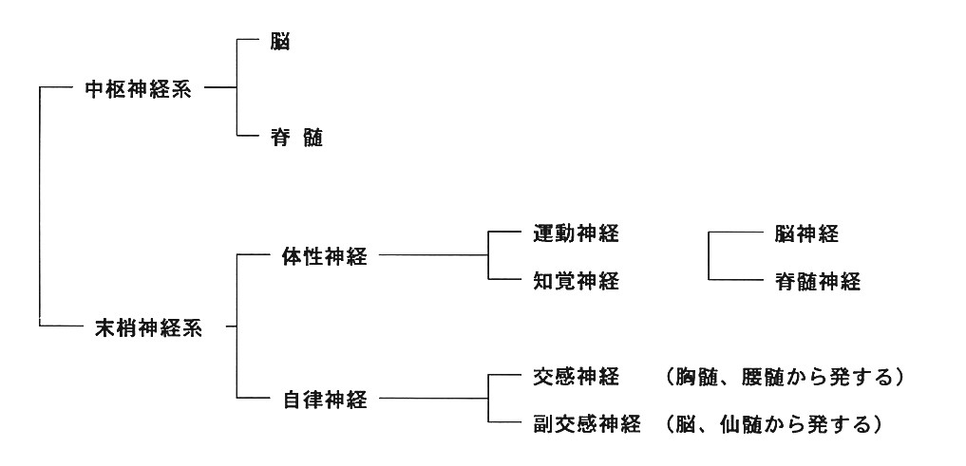

（１）脳内の生体内活性物質
モノアミンとは，ドーパミン，ノルアドレナリン，アドレナリン，セロトニン，ヒスタミンなどの神経伝達物質の総称．
これらは脳内の神経伝達物質で，様々な生理活性作用がある．

①ドーパミン
交感神経の伝達物質．
ドーパミンが不足するとパーキンソン病が発症する．
ド－パミンが減少し，相対的にアセチルコリンの機能が過剰になり，運動機能の障害（振戦）が起こる．

ドーパミンは次のプロセスで合成される．
チロシン（Tyr）→L・ドーパ（L-Dopa）→ドーパミン→ノルアドレナリン（Nor）→アドレナリン（Adr ）

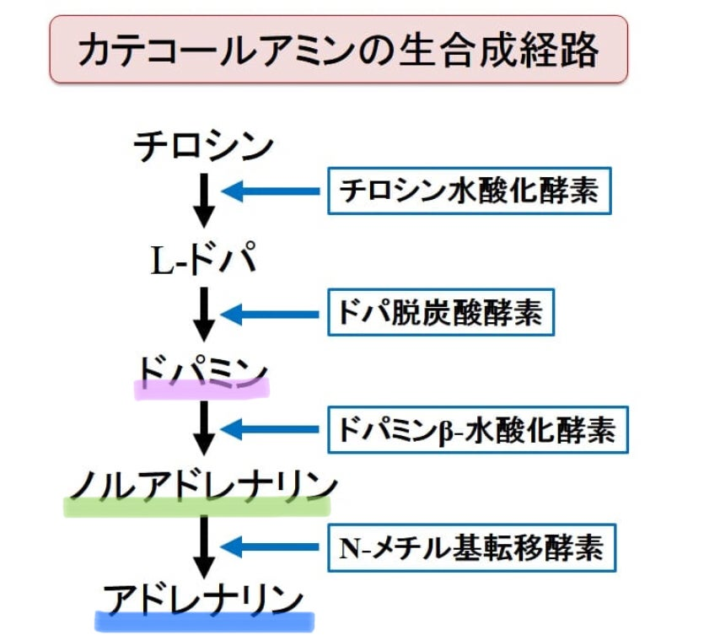

②ノルアドレナリン
1)ノルアドレナリンとは
激しい感情や強い肉体作業などで人体がストレスを感じたときに、
交感神経の情報伝達物質として、または副腎髄質からホルモンとして放出される物
です。
2)交感神経の情報伝達物質としてのノルアドレナリン
交感神経の情報伝達物質として放出されると、交感神経の活動が高まります。
その結果、血圧が上昇したり心拍数が上がったりして、体を活動に適した状態にします。

3)副腎髄質ホルモンとしてのノルアドレナリン
副腎髄質ホルモンとして放出されると、主に血圧上昇と基礎代謝率の増加をもたら
ます。
4)ノルアドレナリンの過不足
通常ノルアドレナリンはその人のおかれている状況にあわせてバランスを保ちながら
働いています.
その働きが不均衡になると神経症、パニック症（パニック障害）、うつ病などを引き起
こすといわれています。

③アセチルコリン(Ach)
末梢組織では，副交感神経，神経・筋接合部の伝達物質．
脳内でのアセチルコリンの活性の低下は，認知障害などの症状を引き起こす原因になると考えられている．
アルツハイマー型認知症の脳では，アセチルコリンを作る細胞が減っている．

④セロトニン(5-HT：5-hydroxytryptamine)
生体リズム・神経内分泌・睡眠・体温調節などの生理機能を持っている．
気分障害・統合失調症・薬物依存などの病態に関与．
ドーパミンやノルアドレナリンなどの感情的な情報をコントロールし，精神を安定させる．

補足：チロシン Tyr
細胞でのタンパク質生合成に使われる22のアミノ酸のうちの一つで，非必須アミノ酸．
神経伝達物質の前駆物質であり，血漿中のノルアドレナリンやドパミンのレベルを
増加させる．
気分に与える影響はほとんどない．

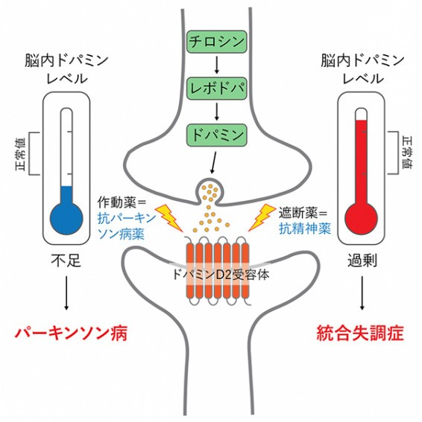

１：ドーパミン，ノルアドレナリン，アドレナリン
（１）抗精神病薬とアドレナリン
①抗精神病薬とアドレナリン
・従来型抗精神病薬
ド－パミンを抑制する作用をもち，中脳辺縁系に作用することで
陽性症状の顕著な改善が得られる．
・新規抗精神病薬
ド－パミンだけでなくセロトニンやその他の神経伝達物質への作用をもつ．
陽性症状に対する効果はもとより，錐体外路症状などの副作用の発現が少ない．
しかし，アドレナリン投与で，抗精神病薬の本来の作用を減じる可能性がある．

②アドレナリン反転
抗精神病薬の多くはα₁受容体遮断作用を持つ．
抗精神病薬を内服している患者にアドレナリンを投与すると，β₁・β₂受容体刺激作用が優位となる．
アドレナリン反転と表現される降圧作用が出現する危険性がある．

③アドレナリンとα・β作用
生体アミンであるカテコラミン（Dopa，Nor，Adr）は，受容体に直接作用する物質であり，臓器によって興奮や抑制など様々な作用を示す．
結合する受容体によりα作用，β作用と呼ぶ反応を起こす．
α，β受容体はその存在部位や機能などからα１，α２，β１，β２，β３に分類される．

α１作用：血管収縮（ＢＰ↑），瞳孔散大，腸管抑制
α２作用：血小板凝集，脂肪分解抑制
β１作用：心収縮力増大（ＨＲ↑，ＳＶ↑）
β２作用：気管支拡張作用，糖代謝の活性化（ｇｌｃ↑）
平滑筋弛緩，末梢血管拡張作用（筋肉・肝臓）
気管支平滑筋の拡張，血管平滑筋の拡張(筋肉と肝臓)，子宮平滑筋弛緩
β３作用：基礎代謝に影響（寒冷ストレスに対する順応）
子宮の平滑筋等，各種平滑筋を弛緩

補足： 血圧＝心拍出量×血管抵抗＝1回拍出量×心拍数×血管抵抗
（BP=Q×R＝SV×HR×R）

２：アセチルコリン
（１）アセチルコリンの作用
①末梢組織での作用
副交感神経，神経・筋接合部の伝達物質．

②中枢での作用
アセチルコリンは細胞同士の連絡を助け，記憶，学習，集中の助けになる．
脳内でのアセチルコリンの活性の低下は，認知障害などの症状を引き起こす原因になると考えられている．
アルツハイマー型認知症の脳では，アセチルコリンを作る細胞が減っている．
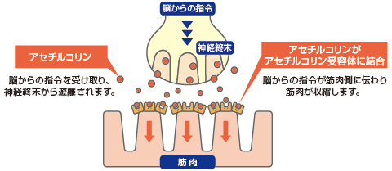
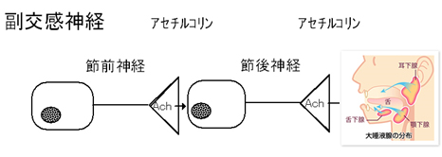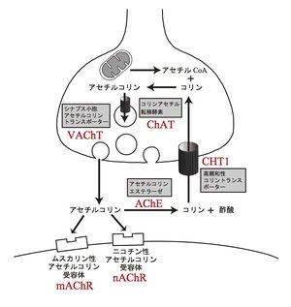

(２)抗コリン作用
①抗コリン作用とは
抗コリン（コリン＝アセチルコリン）作用は，アセチルコリンの働きを抑える
作用．

②抗コリン作用と口腔内乾燥
抗精神病薬はドパミンを抑制すると同時に，副交感神経の伝達物質であるアセチルコリンが働くムスカリン受容体をブロックしてしまうことがある．
アセチルコリンの働きを阻害するため抗コリン作用を示し，迷走神経抑制を
起こす．
その結果唾液分泌抑制が抑制され，う蝕，歯周疾患のリスクが増大する．
補足-2：抗精神病薬

はじめに：向精神薬
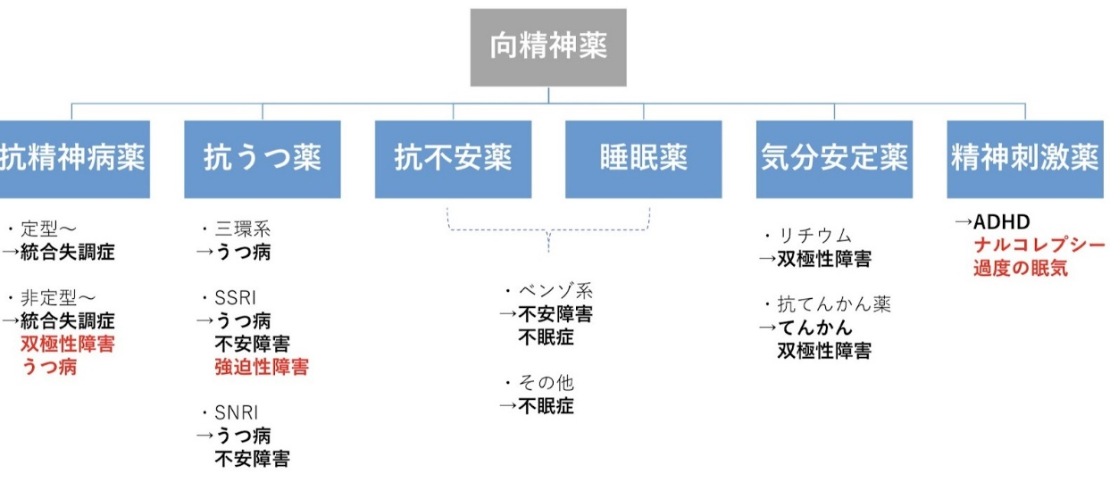

１：抗精神病薬
（１）抗精神病薬とは
①定型抗精神病薬
抗精神病薬は，様々な脳内神経伝達物質のうち，主にドパミンD₂受容体を遮断することで精神病症状を緩和する．
定型抗精神病薬はドパミンD₂受容体への親和性が非常に高く，抗精神病作用は強いものの錐体外路症状を主とする副作用が頻発することが問題となっている．

②非定型抗精神病薬
ドパミンD₂受容体への親和性が比較的低く，他の脳内神経伝達物質の受容体へも作用するという新たな性質を持つ非定型抗精神病薬が開発された．
ドパミンD₂受容体拮抗作用に加え，セロトニン5HT2A受容体拮抗作用を有するものもある．

SDA（serotonin dopamine antagonist）：セロトニン-ドパミン-アンタゴニスト
MARTA（multi acting receptor targeted antipsychotics）：多元受容体標的化抗精神病薬
DSS（dopamine system stabilizer，ドパミン部分作動薬）のSDAM（Serotonin-Dopamine Activity Modulator）：セロトニ ン・ドパミン・アクティビティ・モジュレーター
(2)抗精神病薬の作用機序
抗精神病薬の主な薬理作用は、ドーパミン系ニューロンの病的活動を抑制すること。
脳内のドーパミン・レセプターをブロックし、神経伝達の流れを止めます。

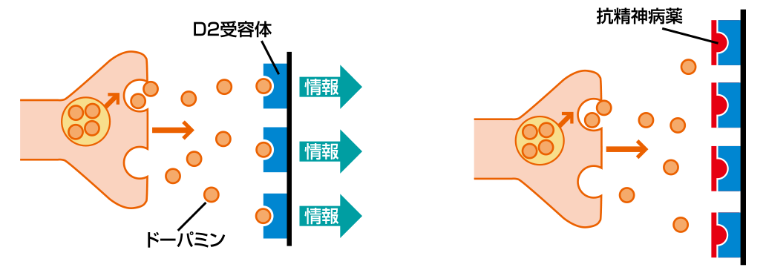

２：分類
（１）定型抗精神病薬
①ブチロフェノン系
セレネース^{R}，インプロメン^{R}，トロぺノン^{R}など
②フェノチアジン系
コントミン^{R}，レボトミン，フルメジン^{R}，ＰＺＣなど
③ベンズアミド系
ドグマチール^{R}，バルネチール^{R}など

（２）非定型抗精神病薬
①ＳＤＡ（serotonin dopamine antagonist）
リスパダール^{R}（リスペリドン），インヴェガ^{R}（パリペリドン） ，
ロナセン^{R}（ブロナンセリン），ルーラン^{R}（ペロスピロン）
②ＭＡＲＴＡ
ジプレキサ^{R}（オランザピン），セロクエル^{R}（クエチアピン），
シクレスト（アセナピン）
③ＤＳＳ
エビリファイ^{R}（アリピプラゾール）
④ＳＤＡＭ
レキサルティ^{R}（ブレクスピプラゾール）

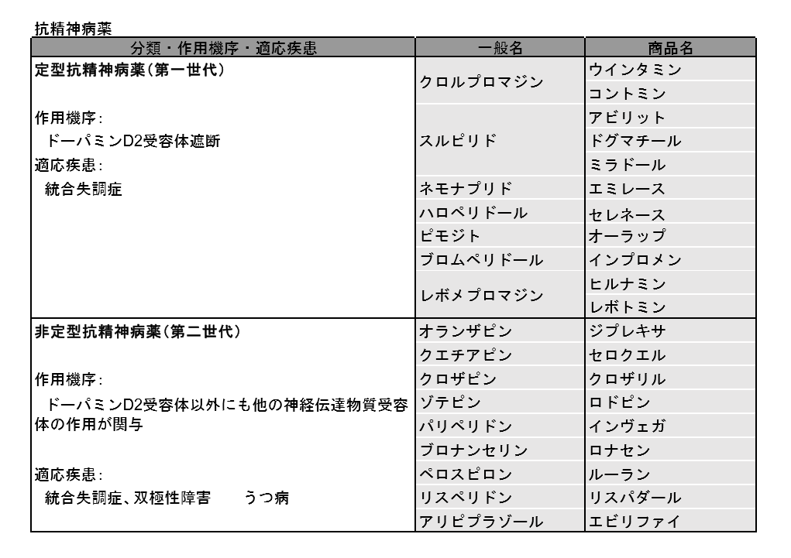

３：抗精神病薬の作用
（１）ドパミンへの作用
ドパミンは脳の中で，大きく4つの働きをする．
中脳辺縁系―ドパミン過剰－陽性症状の出現
中脳皮質系―ドパミン不足－陰性症状の出現
黒質線条体―ドパミン不足－錐体外路症状の出現
視床下部下垂体系―ドパミン不足－高プロラクチン血症
抗精神病薬は，ドパミンのD₂受容体を遮断することにより精神病症状を緩和する．

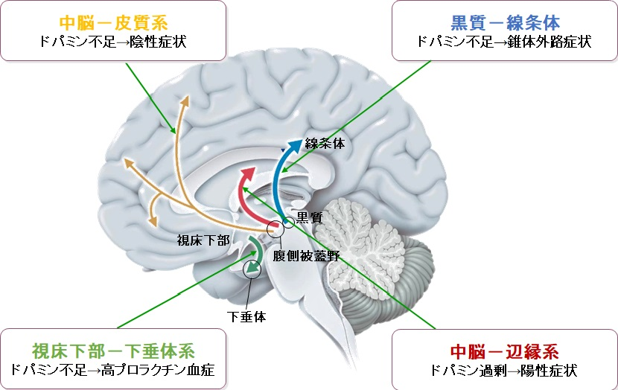

（２）抗精神病薬のアセチルコリンへの作用
抗精神病薬は，アセチルコリンが働くムスカリン受容体をブロックしてしまうことがある．
アセチルコリンの働きを邪魔するので，抗コリン作用と呼ばれる．
口腔領域では，口腔乾燥症を引き起こす．

（３）抗精神病薬のセロトニンへの作用
ドパミンを抑えることで幻聴や妄想といった陽性症状は改善が期待できる．
しかし，陰性症状には改善が期待できない.
ドパミン過剰→ 陽性症状
セロトニン過剰→陰性症状

ドパミンを抑制する働きのあるセロトニンをブロックすると，中脳辺縁系以外でのドパミンの働きを高める作用が期待できる．
ドパミン（ドパミンＤ_{２}受容体）とセロトニン（セロトニン２Ａ受容体）を同時にブロックすれば，陽性症状と陰性症状の両方に効果が期待できる．
これを可能にしたのが非定型抗精神病薬．

（補足）非定型抗精神病薬

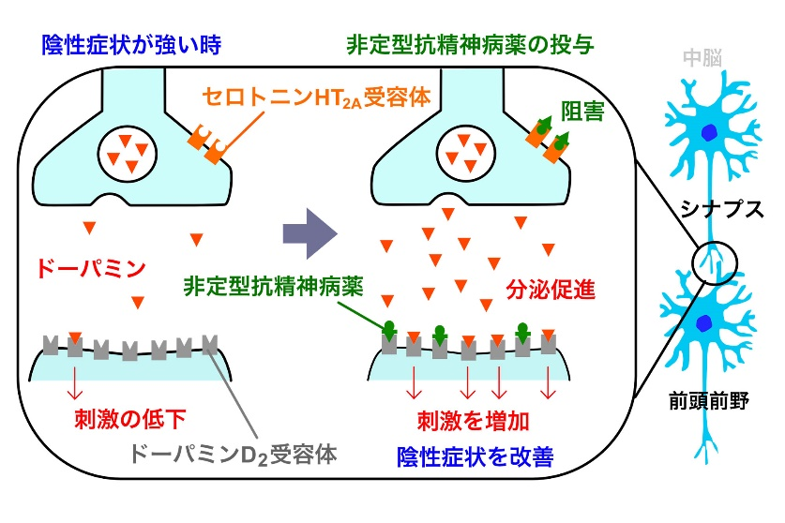

4：定型抗精神病薬
（１）ブチロフェロン系
①作用
ドパミン遮断作用が強い．
長所：陽性症状に効果的．
短所：錐体外路症状や高プロラクチン血症が多い．
②商品名
セレネース^{R}（ハロペリドール）など

（２）フェノチアジン系
①作用
全体的にいろいろな受容体に作用する．
長所：鎮静作用が強い．
短所：陽性症状への効果が乏しい．
②商品名
コントミン^{R}，レボトミン^{R}など

（３）ベンズアミド系
①作用
低用量で抗うつ作用，高用量で抗精神病作用がある．
長所：穏やかに陽性症状に効果．
短所：高プロラクチン血症が多い．
②商品名
ドグマチール^{R}，バルネチール^{R}など

5：非定型抗精神病薬
（１）SDA（セロトニン・ドパミン拮抗薬）
①作用
ドパミンとセロトニン遮断作用を示す．
長所：陽性症状に効果的．
短所：錐体外路症状や高プロラクチン血症が多い．
②商品名
リスパダール^{R}，インヴェガ^{R}，ロナセン^{R}，ルーラン^{R}

（２）MARTA（多元受容体標的化抗精神病薬）
①作用
様々な受容体に適度に作用．
長所：鎮静作用や催眠作用が強い．
短所：太りやすい，眠気が強い．
②商品名
ジプレキサ^{R}，セロクエル^{R}，シクレスト^{R}

（３）DSS（ドパミン受容体部分作動薬）
①作用
ドパミンの量を調整する．
長所：副作用が全体的に少ない．
短所：アカシジアが多い，鎮静作用が弱い．
②商品名
エビリファイ^{R}

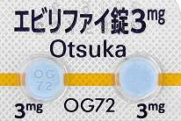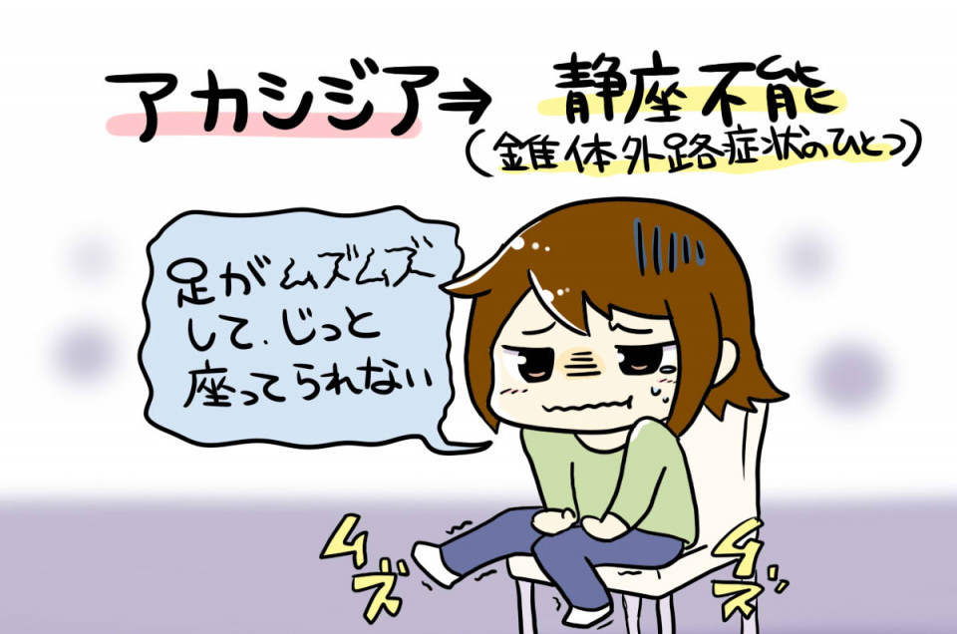

（４）SDAM
①作用
セロトニンとドパミンの量を調整する．
長所：副作用が全体的に少ない．
短所：アカシジアが多い，鎮静作用が弱い．
②商品名
レキサルティ^{R}

6：抗精神病薬の副作用と対処方法
（１）副作用
①ドパミン遮断作用
錐体外路症状，高プロラクチン血症
②セロトニン２Ｃ受容体遮断作用
体重増加
③α１受容体遮断作用
ふらつき、立ちくらみ、射精障害
④ヒスタミン１受容体遮断作用
体重増加・眠気
⑤ムスカリン受容体遮断作用
口渇・便秘・排尿困難

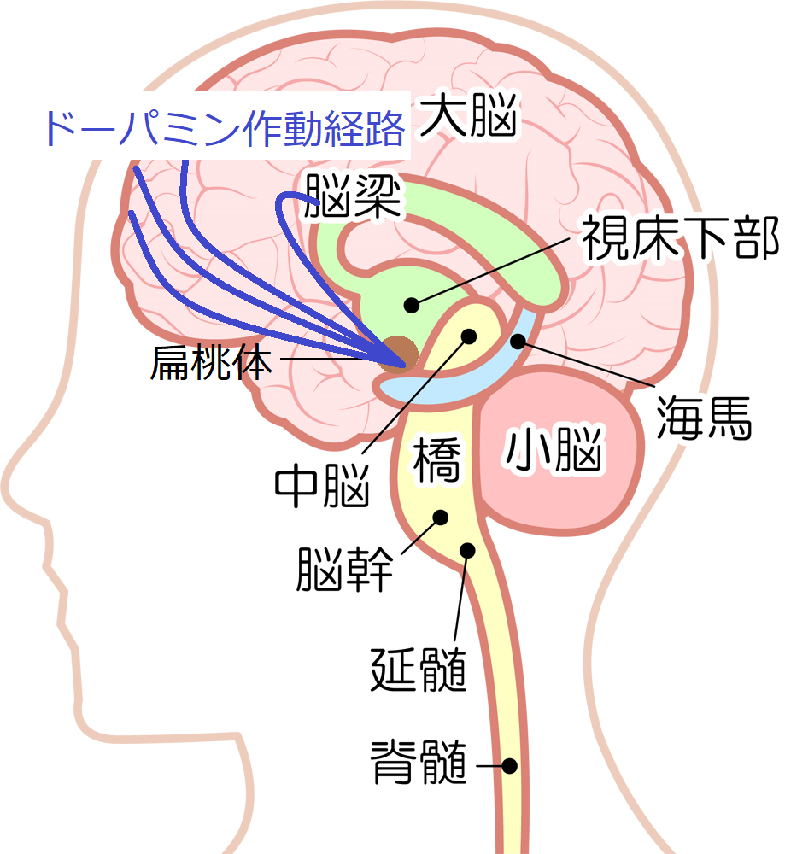

（２）抗精神病薬の副作用と対処法
①錐体外路症状（ＥＰＳ：Extra Pyramidal Symptom ）
１）錐体外路症状
ドパミンを過剰にブロックしてしまう副作用のひとつ．
脳の黒質線条体では，身体の運動の細かな調節を行う．
これには黒質で作られるドパミンが重要な働きをするが，抗精神病薬によって
ブロックされる．
これによって運動調節がうまくいかなくなり，錐体外路症状（ＥＰＳ）となる．

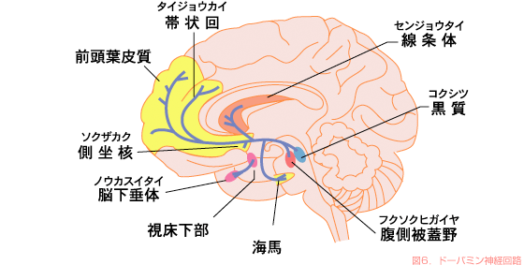

２）錐体外路症状への対処法---次の４つ
１：薬の減量
減量が難しい場合，抗不安薬やβ遮断薬により和らぐことがある．
不十分であれば，抗コリン薬で緩和する．
２：抗不安薬やβ遮断薬の追加
３：抗コリン薬の追加
抗コリン薬＝アキネトン（ビペリデン） ，アーテン（トリヘキ
シフェニジル），ピレチア/ヒベルナ（プロメタジン）
抗コリン作用のある抗ヒスタミン薬
４：他の抗精神病薬へ変更

（２）抗精神病薬の副作用と対処法
②アカシジア
１）アカシジアとは
静座不能症と言われる．
座ったままでじっとしていられず，そわそわと動き回るという特徴がある．

２）アカシジアへの対処方法
プロプラノロールなどのβブロッカー等が有効なことから，ノルアドレナリン系
機能の亢進説などが提唱されている．

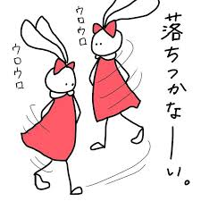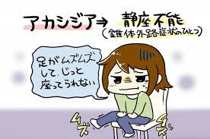

補足：錐体外路症状
主に大脳基底核の異常により生じる様々な症状です。
錐体外路症状は一般に次の２つに大別されます。
筋緊張亢進‐運動減退症候群（hypertonic-hypokinetic syndrome）
筋緊張低下‐運動亢進症候群（hypotonic-hyperkinetic syndrome）
- 筋緊張亢進・運動減退症候群---運動過少を呈する症状
①症状
主に淡蒼球、黒質の障害で、筋緊張は亢進し、固縮、寡動、無動が見られる.
１)固縮---歯車様固縮と鉛管様固縮に分類される。
１：歯車様固縮
関節屈伸運動時にガタガタとした断続的な抵抗を感じるもの.
パーキンソン病に特徴的な固縮である。
２：鉛管様固縮
抵抗を感じるもので、非特異的な固縮.
２)無動
動作が少なくなり、動作が緩慢となり、進行すると動けなくなる.。
この動作の減少を寡動、動作の緩慢を動作緩慢、動作の欠如を無動と呼ぶ.
パーキンソン病でみられる仮面様顔貌、すくみ足、瞬きの減少などは無動に
よるものと考えられる.
②疾患
パーキンソン症候群、ウィルソン病の末期、マンガン中毒などで見られる.

（２）筋緊張低下・運動亢進症候群---運動過多を呈する症状（不随意運動）
①症状
主に視床とも関連する新線条体（尾状核、被殻）の障害で、筋緊張は低下し、多動状態が見られます。
１：パーキンソン様症状
手がふるえる、体がこわばります。
２：振戦
静止時振戦、姿勢時振戦、運動時振戦に分類されます。
パーキンソン病では静止時振戦が特徴的です。
通常、片側の上肢に発症、次に同側下肢、後に対側の上肢下肢へとみられる
ようになります。
３：舞踏運動
顔をしかめたり、首を回旋させたり、手足を伸展・屈曲・開閉・回旋させたり
します。
４：片側バリズム
振幅が大きい素早い運動です。
上肢または下肢を投げ出すような激しい動きでパターンは一定です。
視床下核や、視床下核に投射する神経線維連絡の障害により、視床から
大脳皮質への出力が異常に増大して出現すると考えられています。
脳血管障害が原因として多いが、高血糖でも生じます。

５：アテトーゼ
顔面・頸部にみられる持続の長い運動です．
異常肢位がゆっくり捻れながら変化していくような動きです。
原因としては、周産期異常による脳性麻痺が多い。
アテトーゼのみを呈することは稀で あり、舞踏運動、ジストニア、痙縮など
を伴う場合が多い。
６：ジスキネジア
無意識に口が動く、手足が勝手に動く。
７：ジストニア
持続的な筋収縮により異常姿勢や局所（上肢・下肢等）の運動障害を来たします。
ろれつがまわらない、首が反り返る、手足がつっぱる、目が上を向いたまま
もどらない、など。
特徴として、
主動筋と拮抗筋が同時に収縮する共収縮、
姿勢異常や運動障害が一定のパターンをとる常同性、
特定の感覚入力によって症状が改善する感覚トリック
ある特定の動作のみが障害される動作特異性
起床時に症状が軽い早朝効果、などがあります。
８：アカシジア
錐体外路症状（EPS）による静座不能の症状のことを言います。
足がむずむずする、そわそわしてじっとしていられないという症状が
あります。

